パソコン小話（２６６）
2019/11/7

ワードの表示設定（ルーラー、裁ちトンボ）

ワードのルーラー、裁ちトンボの表示・非表示の設定を記述します。
通常、ルーラー、裁ちトンボは表示されていますが、非表示の場合、表示させる事が出来ます。
ルーラーの使い方は、丹羽 睿さんの「ちょっとパソコン８２」をご覧下さい。

ルーラー････目盛り
立ちトンボ････用紙の余白表示

ルーラーの表示
１．ワード起動 → 表示 → ルーラーにチェックを入れる

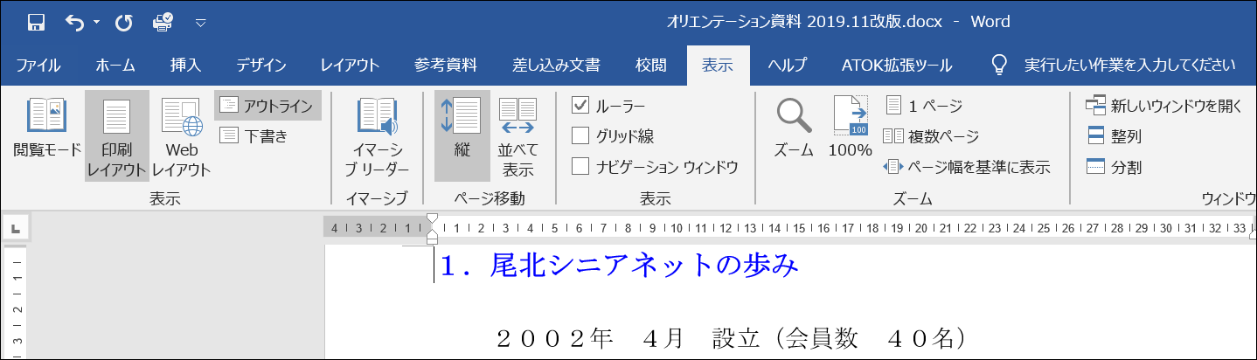
裁ちトンボの表示
２．ワード起動 → ファイル → オプション → 詳細設定 →
→ 構成内容の表示 → 裁ちトンボ・・・・にチェックを入れる
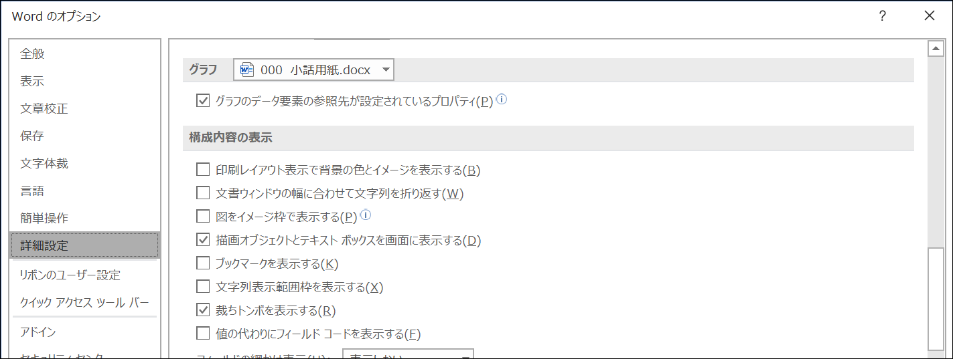
以上

